**전기차 충전소 알리미 프로젝트의 시퀀스 다이어그램 모델링은 다음과 같습니다.**

* **고객**

1. 회원가입 시퀀스 다이어그램

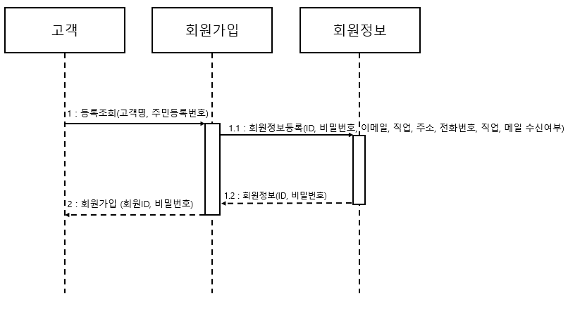

2. 지역별 충전소 목록조회 시퀀스 다이어그램

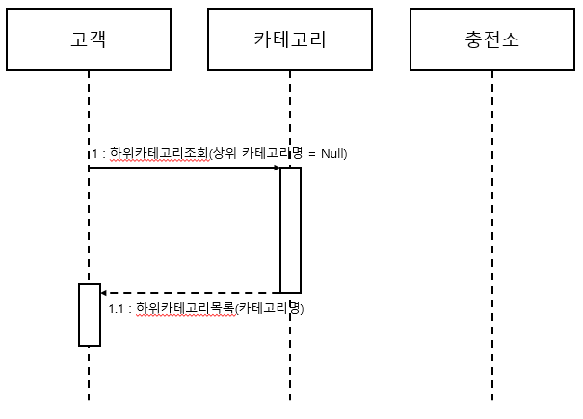

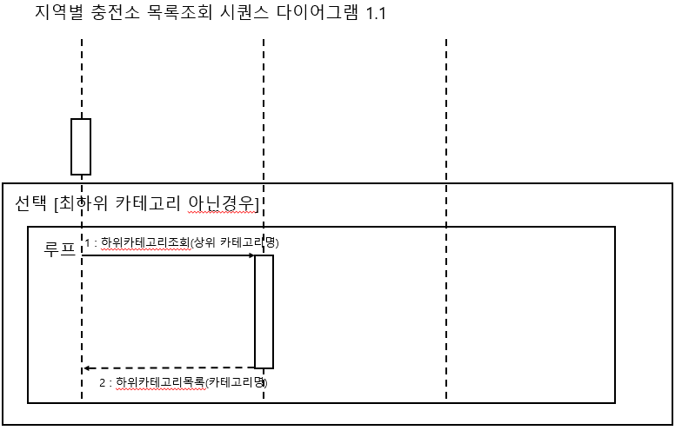

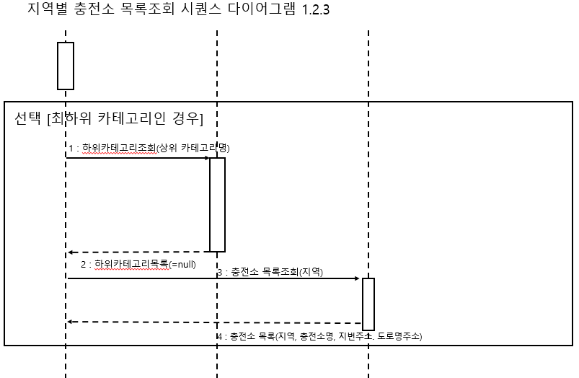

3. 최단거리 충전소 조회 시퀀스 다이어그램

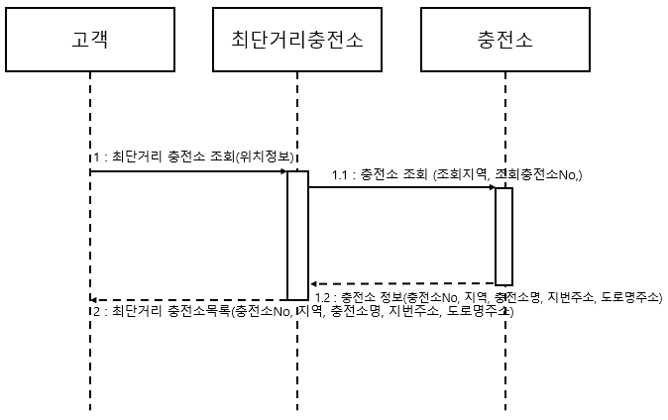

* **회원**

1. 충전내역조회 시퀀스 다이어그램

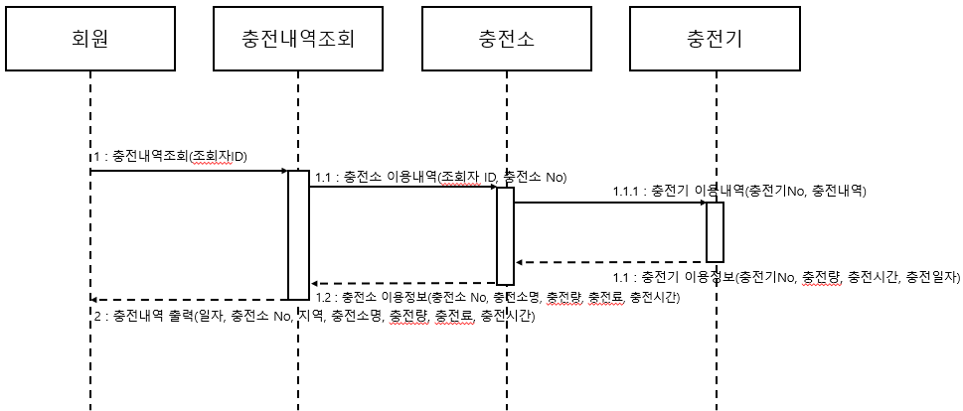

2. 계좌등록 시퀀스 다이어그램

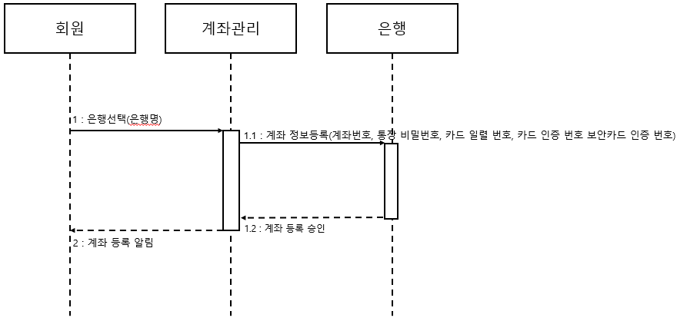

3. 계좌삭제 시퀀스 다이어그램

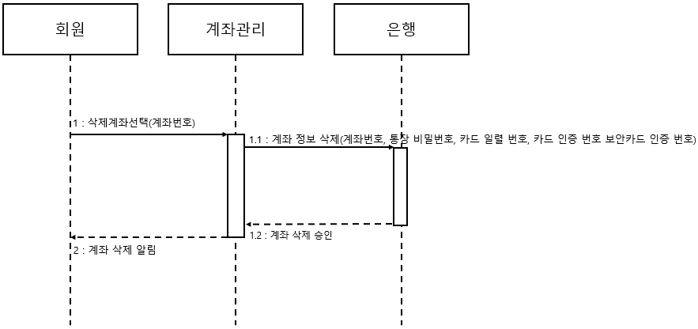

* **관리자 – 회원관리**

1. 회원조회 시퀀스 다이어그램

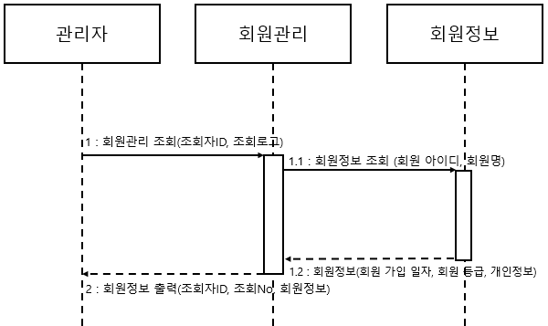

2. 회원삭제 시퀀스 다이어그램

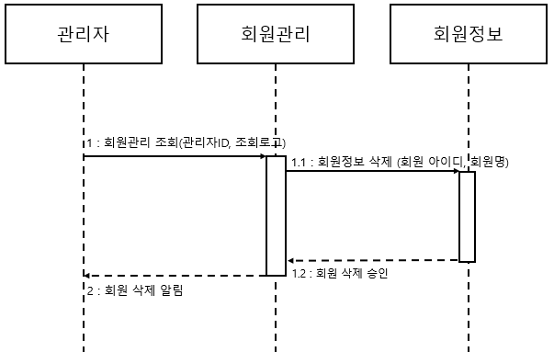

3. 매출조회 시퀀스 다이어그램

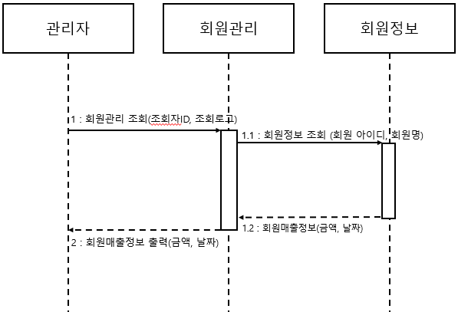

* **관리자 – 충전소관리**

1. 충전소등록 시퀀스 다이어그램

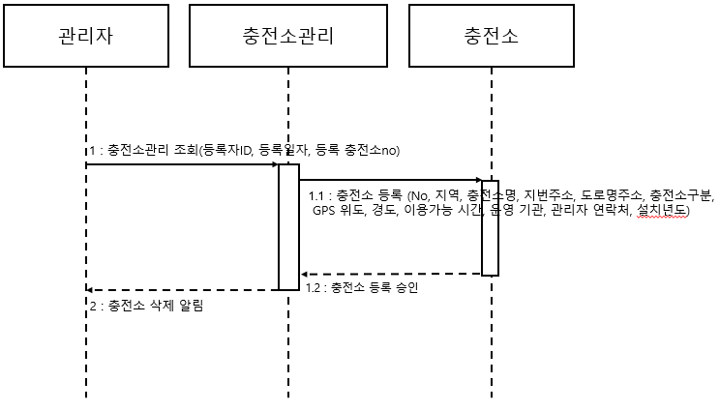

2. 충전소삭제 시퀀스 다이어그램

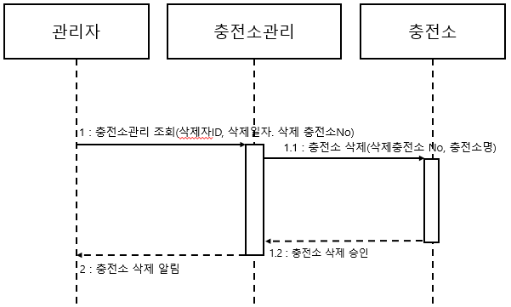

3. 충전소정보 수정 시퀀스 다이어그램

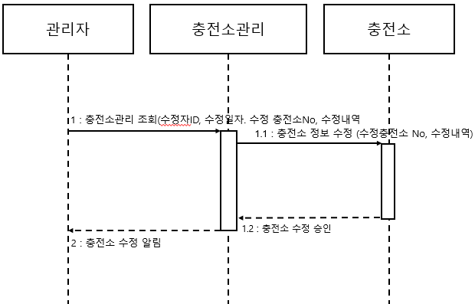

* **관리자 – 충전기관리**

1. 충전기 등록 시퀀스 다이어그램

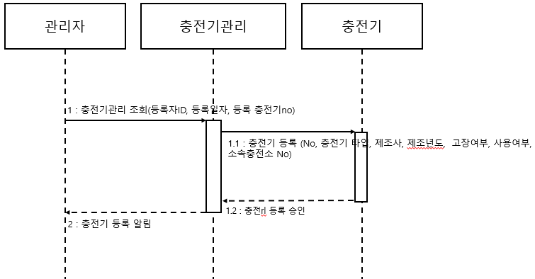

2. 충전기 삭제 시퀀스 다이어그램

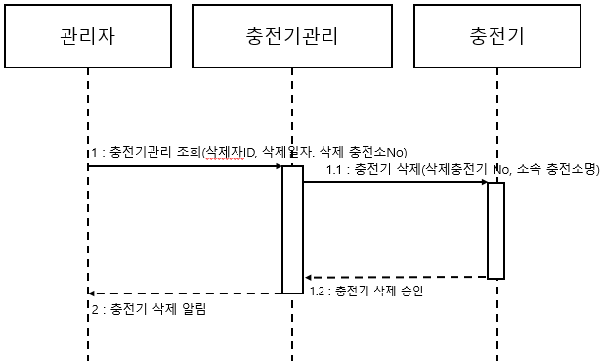

3. 충전기 정보 수정 시퀀스 다이어그램

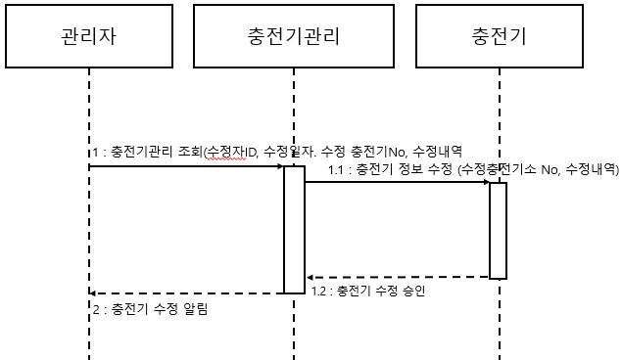

4. 충전기 결함여부 확인 시퀀스 다이어그램

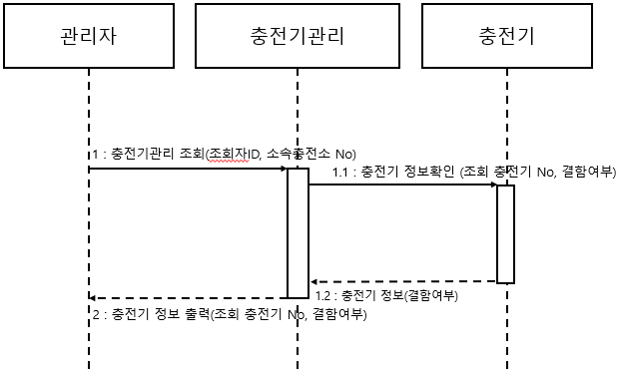

5. 충전기 가용여부 확인 시퀀스 다이어그램

